Консультация для родителей: «Как научить детей выразительно читать стихи»

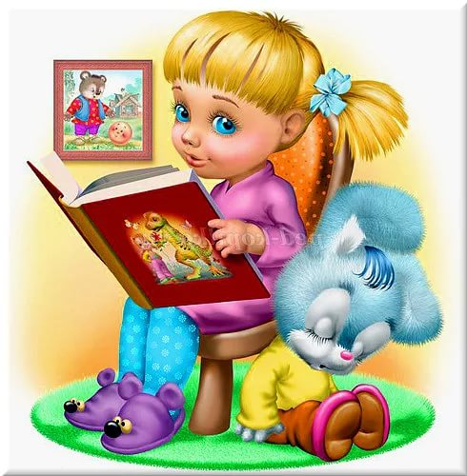

Автор: Гринина Татьяна Андреевна
Воспитатель старшей группы «Капельки»

Пояснительная записка
Данный материал адресован родителям и педагогам, которые занимаются с детьми дошкольного возраста. Не многие дети умеют выразительно читать стихи, по этой причине я решила написать программу по этой теме.
Как по разному люди читают стихи! Один - монотонно, вяло. Другой - выделяя особенности стихотворного размера. Третий – громко, эмоционально и неестественно. Но с удовольствием мы слушаем того, кто читает так, как разговаривает в жизни, с живой выразительностью, четкой речью, переживая эмоции, затронутые данным произведением. Можно ли научить ребенка читать стихи выразительно? Да, можно. Под выразительным чтением мы подразумеваем соблюдение логического ударения, пауз, интонации.
Многие родители знают, как иногда не просто выучить с ребенком стихотворение. Все дети читают стихи на утренниках, а вашему стихотворения опять не дали. Ну ни как, не запоминаются у него слова, а слова не складываются в строчки. Это свидетельствует о неразвитой памяти ребенка. А без хорошей памяти в школе ну ни как, не обойтись! Значит нужно срочно исправлять положение. На развитие памяти существует много игр и упражнений, но самый действенный — это заучивание наизусть стихов.
Цель программы: создание условий для формирования развития творческих способностей у детей и расширение кругозора.
Задачи:
- Укреплять память.
- Выработать четкую дикцию, овладеть средствами интонационной выразительности: тембр, темп, интонация, ритм, акцентуация (выделение определенных элементов во фразе).
- Воспитать нравственные качества (любовь к близким, забота о животных, бережное отношение к природе, игрушкам).
Как учить стихи с детьми дошкольного возраста?
1. Прочитать стихотворение выразительно самим взрослым.
- Выяснить, всё ли понятно ребёнку в этом тексте.
- Определить настроение стихотворения.
- Расставить логическое ударение.
- Выбрать нужный темп чтения, соблюдая паузы.
- Выучили и забыли? После того как стихотворение выучено нужно постараться сохранить интерес ребенка к нему.

С детьми можно учить стихи в игровой форме. Так будет веселее. Вот несколько игр.

- Учим стихи между делом
Если ваш ребенок и слышать ничего не желает о заучивании стихов, не настаивайте. Вместо этого предложите ребенку заняться его любимым делом: рисовать, складывать пазлы, собирать конструктор, раскрашивать, выкладывать узоры из мозаики. Словом, заняться тем, что ваш ребенок делает с большим удовольствием. Главное, чтоб это дело не требовало ни каких диалогов.
А вы тем временем рядышком сядете и начнете с ребенком разговаривать. О чем? Да, о чем угодно! А вот потом неназойливо скажите примерно следующие: «Я такую интересную историю (ни слова про ненавистные стихи) сегодня прочитала. Сейчас я ее тебе расскажу». И начинаете рассказывать стихотворение.
- «Мы не скажем, а покажем»
Эта игра обычно очень хорошо воспринимается детьми. Суть ее заключается в том, что вы читаете стихотворение, а ребенок должен на слова или фразы придумать соответствующие движение.
- «Доскажи словечко»
Вы читаете стихотворение и делаете паузу в конце каждой строчки. Задача ребенка договорить это последнее слово. Если ребенок затрудняется не торопитесь подсказывать — пусть постарается вспомнить сам. Попробуйте подсказать ему не словами, а движениями, которые вы придумали в предыдущей игре.
- «Ты мне, я тебе»
Для этой игры вам понадобиться мяч. Вы читаете первую строчку стихотворения и бросаете мяч ребенку. Ребенок читает наизусть следующую строчку стихотворения и возвращает вам мяч. И так пока стихотворение не будет рассказано полностью.
- Выучили и забыли? После того как стихотворение выучено нужно постараться сохранить интерес ребенка к нему.
Пример анализа детских стихов для выразительного чтения.
«Про снег» Н. Светлячок
На полянку и лужок (умиротворенно)
С неба падает снежок,
С неба падает снежок
Кот мурлыкнул: Творожок!(мягко)
Но пропел ему петух:
- Может, это просто пух (резко, звонко)
- Кря! сказала утка Маша(невозмутимо)
- Это рисовая каша!
Ей ответили утята
- Это кря-кря, кря-кря вата! (Быстрее, выше звук)
Вышел маленький телёнок,
Удивился как ребёнок, (удивленно)
От мороза сжал бока,
- Му-му, сколько молока! (медленно)
А весёлый Ванечка (живее, весело)
Взял из дома саночки,
Побежал кататься в сад.
Ваня снегу очень рад! (четкое радостное восклицание).
Что еще влияет на быстроту запоминания стихотворения?
Содержание. Если ребенку непонятен и не интересен текст, он и не будет особенно стараться. Содержание стихотворения должно быть выбрано соответственно возрасту. Чем меньше ребенок, тем больше глаголов-движений и меньше эпитетов-прилагательных должно быть в тексте.
Объем. Если текст большой по объему, это сразу же пугает ребенка. Для детей 3-4 лет нормальный объем – это 2-3 четверостишья. Для старших дошкольников - 3-5 четверостиший.
Значимость. Если ребенок понимает, для чего ему нужно выучить стихотворение, он осознаннее и быстрее справиться с задачей.
Ритмичность. Хорошо запоминаются стихотворения, которые построены на четком ритмичном повторении.

Заключение
Заучивание стихов наизусть развивает память, речь, воображение, мышление, чувство прекрасного, помогает найти внутреннюю гармонию, повышает уровень общей культуры. Особенность поэзии заключается еще в том, что она, подобно музыке, своим ритмом, мелодикой влияет на эмоциональное состояние человека, что очень важно в современном, довольно агрессивном мире. Стихотворения воспитывают у ребенка особое, вдумчивое отношение к литературе. Лирическая поэзия дает возможность насладиться красотой слова и ритма.

